TỔNG HỢP LÝ THUYẾT TOÁN LỚP 5
Bộ Sách Giáo Khoa Cánh Diều — Hỗ Trợ AI Tutor & Hình Minh Họa

Chủ đề 1. Ôn tập và bổ sung về số tự nhiên, phân số. Số thập phân

6. Bài 6. Giới thiệu về tỉ số
• Thẻ 1: Khái niệm tỉ số
- Tỉ số là một đại lượng dùng để so sánh mối quan hệ giữa hai số.
- Tỉ số thường được biểu diễn dưới dạng một số thập phân hoặc một phân số.
- Tỉ số có thể được sử dụng để so sánh kích thước, tốc độ, hoặc bất kỳ đại lượng nào khác.
Công thức/Quy tắc: $\frac{a}{b}$
Ví dụ: Nếu chúng ta có hai số là 2 và 5, tỉ số của chúng là $\frac{2}{5}$. Điều này có nghĩa là 2 là $\frac{2}{5}$ lần 5.

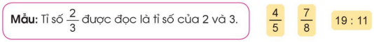
Hình vẽ: Hình minh họa lý thuyết


Hình vẽ: Hình minh họa lý thuyết

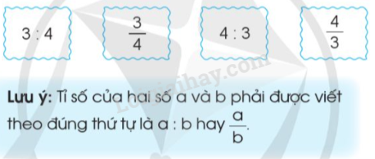
Hình vẽ: Hình minh họa lý thuyết

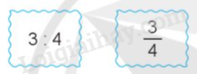
Hình vẽ: Hình minh họa lý thuyết
• Thẻ 2: Viết tỉ số của hai số
- Để viết tỉ số của hai số, chúng ta cần biết hai số đó là gì và mối quan hệ giữa chúng là gì.
- Chúng ta có thể viết tỉ số dưới dạng một số thập phân hoặc một phân số.
- Ví dụ, nếu chúng ta có hai số là 4 và 5, tỉ số của chúng là $\frac{4}{5}$.
Công thức/Quy tắc: $\frac{a}{b}$
Ví dụ: Nếu chúng ta có hai số là 4 và 5, tỉ số của chúng là $\frac{4}{5}$. Điều này có nghĩa là 4 là $\frac{4}{5}$ lần 5.
• Thẻ 3: Ứng dụng của tỉ số
- Tỉ số có thể được sử dụng để so sánh kích thước, tốc độ, hoặc bất kỳ đại lượng nào khác.
- Ví dụ, nếu chúng ta muốn so sánh kích thước của hai vật thể, chúng ta có thể sử dụng tỉ số để làm điều đó.
- Tỉ số cũng có thể được sử dụng để so sánh tốc độ của hai vật thể.
Công thức/Quy tắc: $\frac{a}{b}$
Ví dụ: Nếu chúng ta muốn so sánh kích thước của hai vật thể, chúng ta có thể sử dụng tỉ số để làm điều đó. Ví dụ, nếu chúng ta có hai vật thể có kích thước 4 và 5, tỉ số của chúng là $\frac{4}{5}$. Điều này có nghĩa là vật thể thứ nhất có kích thước $\frac{4}{5}$ lần vật thể thứ hai.

7. Bài 7. Tìm hai số khi biết tổng và tỉ số của hai số đó
• Thẻ 1: Tìm hai số khi biết tổng và tỉ số của hai số đó
Để tìm hai số khi biết tổng và tỉ số của hai số đó, chúng ta cần thực hiện các bước sau:
- Xác định tổng và tỉ số của hai số đó.
- Sử dụng phương pháp giải phương trình để tìm hai số.
- Sử dụng công thức tính tỉ số để kiểm tra lại kết quả.
Công thức/Quy tắc: $\frac{a}{b} = \frac{c}{d}$
Ví dụ: Ví dụ: Một người dùng 36 lít sơn xanh và sơn trắng để sơn toàn bộ căn phòng. Một kho chứa 540 tấn gạo bao gồm gạo nếp và gạo tẻ. Phúc và chị Linh tiết kiệm được 350.000 đồng. Để tìm hai số khi biết tổng và tỉ số của hai số đó, chúng ta cần sử dụng phương pháp phân tích và lập luận toán học. Trước tiên, chúng ta cần xác định tổng và tỉ số của hai số đó. Tổng của hai số là tổng của hai phần tử, còn tỉ số là mối quan hệ giữa hai phần tử. Để tìm hai số, chúng ta cần sử dụng phương pháp giải phương trình và sử dụng công thức tính tỉ số.
$\frac{36}{x} = \frac{540}{y}$
$\frac{x}{36} = \frac{y}{540}$
$x = \frac{36y}{540}$
$x = \frac{y}{15}$
Vậy hai số là $x = \frac{y}{15}$ và $y = 15x$.

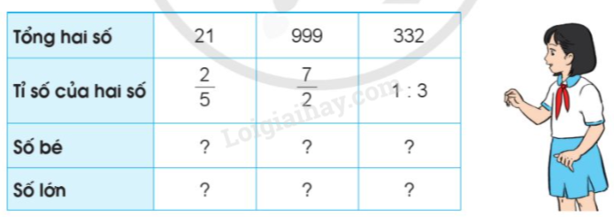
Hình vẽ: Hình minh họa lý thuyết

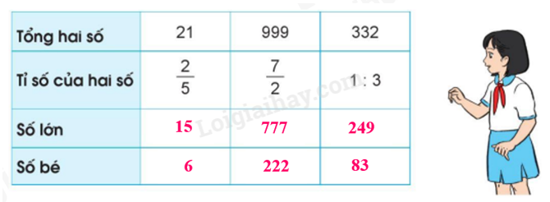
Hình vẽ: Hình minh họa lý thuyết


Hình vẽ: Hình minh họa lý thuyết

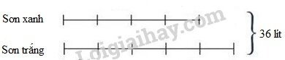
Hình vẽ: Hình minh họa lý thuyết

8. Bài 8. Tìm hai số khi biết hiệu và tỉ số của hai số đó
• Thẻ 1: Khái niệm về hiệu và tỉ số
Hiệu của hai số là khác biệt giữa hai số đó. Ví dụ, nếu hiệu của hai số là 50, thì một số có thể lớn hơn số kia 50. Tỉ số của hai số là mối quan hệ giữa hai số đó. Ví dụ, nếu tỉ số của hai số là 3:2, thì số lớn hơn số nhỏ hơn 3/2 lần.
Công thức/Quy tắc: $\text{Hiệu} = \text{Số lớn hơn} - \text{Số nhỏ hơn}$
Ví dụ: $\text{Nếu hiệu của hai số là 50, thì một số có thể lớn hơn số kia 50. Ví dụ, nếu số lớn hơn là 100 và số nhỏ hơn là 50, thì hiệu của hai số là 100 - 50 = 50.}$

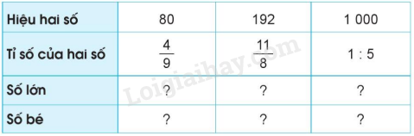
Hình vẽ: Hình minh họa lý thuyết

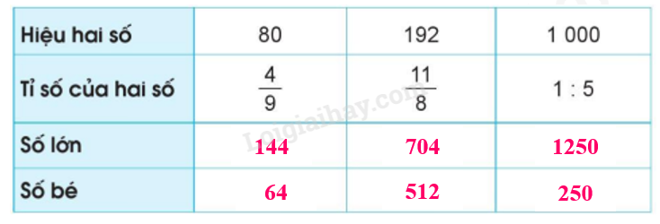
Hình vẽ: Hình minh họa lý thuyết

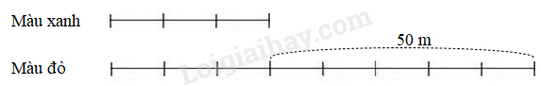
Hình vẽ: Hình minh họa lý thuyết

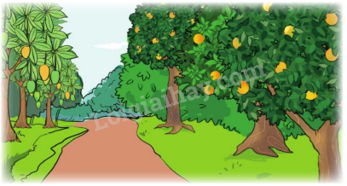
Hình vẽ: Hình minh họa lý thuyết
• Thẻ 2: Lập luận toán học
Bằng cách sử dụng thông tin về hiệu và tỉ số, chúng ta có thể lập luận toán học để tìm hai số. Ví dụ, nếu hiệu của hai số là 50 và tỉ số của hai số là 3:2, thì số lớn hơn số nhỏ hơn 3/2 lần. Bằng cách sử dụng thông tin này, chúng ta có thể tìm ra hai số.
Công thức/Quy tắc: $\text{Tỉ số} = \frac{\text{Số lớn hơn}}{\text{Số nhỏ hơn}}$
Ví dụ: $\text{Nếu hiệu của hai số là 50 và tỉ số của hai số là 3:2, thì số lớn hơn số nhỏ hơn 3/2 lần. Ví dụ, nếu số lớn hơn là 100 và số nhỏ hơn là 50, thì tỉ số của hai số là 100/50 = 2.}$
• Thẻ 3: Ví dụ minh họa
Ví dụ, nếu hiệu của hai số là 50 và tỉ số của hai số là 3:2, thì số lớn hơn số nhỏ hơn 3/2 lần. Bằng cách sử dụng thông tin này, chúng ta có thể tìm ra hai số.
Công thức/Quy tắc: $\text{Số lớn hơn} = \text{Số nhỏ hơn} + \text{Hiệu}$
Ví dụ: $\text{Nếu hiệu của hai số là 50 và tỉ số của hai số là 3:2, thì số lớn hơn số nhỏ hơn 3/2 lần. Ví dụ, nếu số nhỏ hơn là 50, thì số lớn hơn là 50 + 50 = 100.}$

